**Program Spec**

|  |  |
| --- | --- |
| **Module** | **MM** |
| **Program Name** |  |

|  |  |  |  |
| --- | --- | --- | --- |
| **구 분** | **이름** | **서명** | **날짜** |
| **작 성** | **최정윤** |  | 2021.07.24 |
| **검 토** |  |  |  |
| **승 인** |  |  |  |

1. **개요**

|  |  |  |  |  |  |
| --- | --- | --- | --- | --- | --- |
| **프로그램명** | 엑셀 업로드 | | | | |
| **Program ID** |  | | | | |
| **프로그램 상세** | 엑셀 업로드 후 입고 된 자재 리스트 엑셀 파일을 업로드 시 ALV에서 조회 | | | | |
| **프로그램 유형** | Report | **요청인** |  | **요청일** |  |
| **T-Code** |  | **작성인** | **최정윤** | **작성일** | 2021-07-24 |
| **업무 담당자** |  | | | | |
| **요구 사항** | RADIO BUTTON으로  -재고 조회  -입고 리스트 엑셀 파일 불러오는 프로그램 생성  실행 시,  -재고 조회  기본 재고 마스터 테이블 조회  -입고 리스트 엑셀 업로드  LEFT ALV에는 GR처리가 완료되지 않은 PO리스트 테이블 조회?  RIGHT ALV에는 엑셀 테이블 및 입고생성 가능 | | | | |
| **미개발 시**  **예상 문제점** | 입고가 들어와서 자동으로 GR생성을 할 때에 엑셀에 입력되어있는 실입고량으로 GR생성이 어려움 | | | | |
| **기타**  **요구 사항** | 기대 효과 : 자재 실입고 리스트를 일일이 시스템에 입력하지 않고, 한번에 업로드를 통한 시간 단축 / 현재 재고 리스트와 추가된 재고 리스트를 한번에 확인할 수 있어 편리함 증가 / | | | | |

|  |  |  |  |  |  |
| --- | --- | --- | --- | --- | --- |
| **프로그램명** | GR자동생성 프로그램 | | | | |
| **Program ID** |  | | | | |
| **프로그램 상세** | 두 개의 ALV를 통해 GR생성, PO조회, GR추가 등의 기능 수행 가능 | | | | |
| **프로그램 유형** | Report | **요청인** | **최정윤** | **요청일** | 2021-07-24 |
| **T-Code** |  | **작성인** | **최정윤** | **작성일** | 2021-07-24 |
| **업무 담당자** |  | | | | |
| **요구 사항** | LEFT ALV  1 아직 GR처리가 되지 않은 PO 테이블 조회  2 PO 더블클릭 시 RIGHT ALV로 이전?(가능여부)  3 RIGHT ALV에서 GR생성 완료되면 ICON 빨간색 -> 초록색으로  RIGHT ALV  1 EXCEL 업로드를 통한 테이블  2 ‘PO생성’버튼 클릭 시 PO버튼을 입력할 수 있고 PO추가 가능?(LEFT ALV의 2번과 비슷한 내용)  3 데이터 수정 가능 모드 만들어서 KEY값을 제외한 DATA들 수정 가능 ex. 수량, delivery note 등  4 원하는 ROW선택 후 ‘GR생성’버튼 클릭하면 GR 자동 생성되도록  5 GR생성 완료되면 ICON 빨간색 -> 초록색으로 변경되도록. | | | | |
| **미개발 시**  **예상 문제점** | GR생성이 번거롭다. | | | | |
| **기타**  **요구 사항** | 기대 효과 : GR생성을 버튼 하나로 가능하게 하여 편리함 증가 / 입고되었을 때 이 | | | | |

1. **요구사항상세(Functional Spec)**

**2.1 Input**

**2.1.1 Screen 정의**

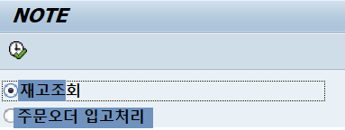

RADIO BUTTON으로 선택(조회조건 유무 미정)

<생성화면>

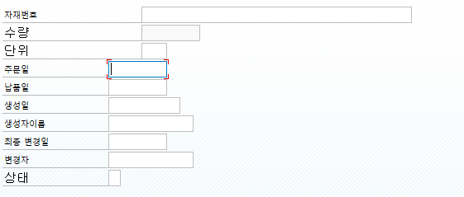

<수정화면>

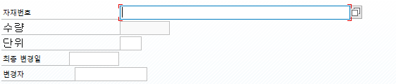

**2.1.2 구성항목 정의(Field Validation)**

**2.1.3 Data Source**

|  |  |  |
| --- | --- | --- |
| **Table name** | **Description** | **비고** |
|  |  |  |
|  |  |  |

**2.2 Output**

**2.2.1 Screen 정의**

재고 조회 화면(ALV로 구성)

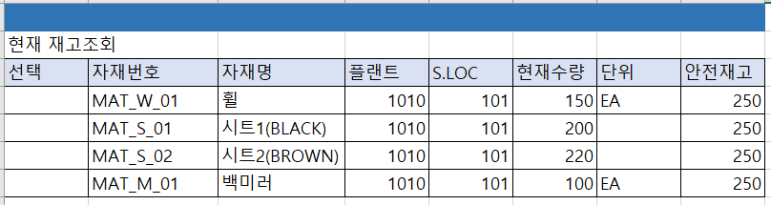

-따로 재고생성이나 수정은 X

GR자동 처리 화면

LEFT ALV(PO조회)

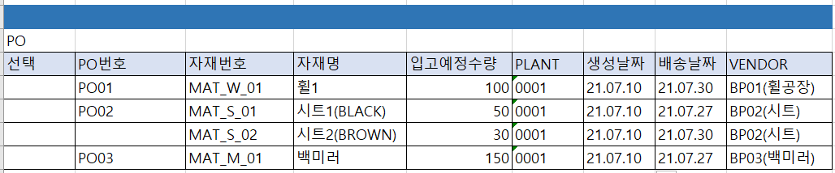

-해당 PO번호 더블 클릭 시 (해당 PO로 이동/RIGHT ALV로 이전) – 미정

RIGHT ALV(GR처리)

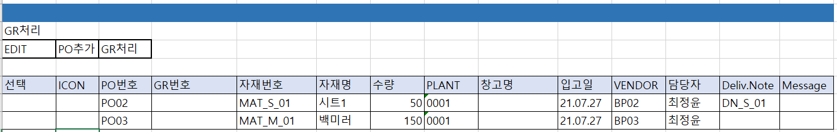

-EDIT버튼 : 자재번호~Deliv.Note까지 수정 가능하게 열어놓기

-PO추가 : ROW하나 추가되며 PO번호 입력 시 나머지 항목들 불러온다.

-GR처리 : 원하는 줄 선택 후 버튼을 누르면 ICON이 초록색(●)으로 변경된다.

일부 수량만 입고되었을 경우 ICON이 노란색(●)으로 변경된다.

실패 시 ICON이 빨간색(●)으로 변경되며 MESSAGE에 실패 사유가 나온다.

LEFT ALV에도 해당 항목이 반영된다.(완료된 PO가 사라짐, 혹은

입고예정수량-실입고량)

필드 구성.

-자재조회

| **Field Title** | **Type** | **Size** | **필수** | **SAP Source Field** | **비고** |
| --- | --- | --- | --- | --- | --- |
| 자재번호 | CHAR | 40 | X | MATNR |  |
| 자재명 | CHAR | 40 | X | MAKTX |  |
| 플랜트 | CHAR | 4 | X |  |  |
| Storage Location |  |  | X |  |  |
| 수량 | QUAN | 13.3 |  | LABST |  |
| 단위 | UNIT | 3 |  | MEINS |  |
| 안전재고 | QUAN | 13.3 |  | LABST |  |
| Delivery Note | CHAR | 10 |  |  |  |
| Movement type |  |  |  |  |  |
| 현재상황 |  |  |  |  |  |

-PO조회

| **Field Title** | **Type** | **Size** | **필수** | **SAP Source Field** | **비고** |
| --- | --- | --- | --- | --- | --- |
| PO번호 | CHAR | 10 | X |  |  |
| 자재번호 | CHAR | 40 | X | MATNR |  |
| 자재명 | CHAR | 40 | X | MAKTX |  |
| 입고 예정 수량 | QUAN | 13.3 | X | LABST |  |
| PLANT | CHAR | 10 |  |  |  |
| Delivery Date | DATS | 8 |  | DATUM |  |
| Vendor | CHAR | 10 |  |  |  |

-GR처리

| **Field Title** | **Type** | **Size** | **필수** | **SAP Source Field** | **비고** |
| --- | --- | --- | --- | --- | --- |
| ICON | CHAR | 1 |  |  |  |
| PO번호 | CHAR | 10 | X |  |  |
| GR번호 | CHAR | 10 |  |  |  |
| 자재번호 | CHAR | 40 | X | MATNR |  |
| 자재명 | CHAR | 40 |  | MAKTX |  |
| 수량 | QUAN | 13.3 |  | LABST |  |
| PLANT | CHAR | 10 |  |  |  |
| 창고 |  |  |  |  |  |
| 입고일 | DATS | 8 |  | DATUM |  |
| VENDOR | CHAR | 10 |  |  |  |
| 담당자 | CHAR | 10 |  |  |  |
| Deliv.Note | CHAR | 10 |  |  |  |
| 생성일 | DATS | 8 |  | AEDAT |  |
| 생성시간 | TIME | 6 |  | AEZET |  |
| 입고시간 |  |  |  |  |  |

**2.3 Process 설명(미완)**